¿Qué aprendí?
6° Básico Capítulo 6

- Marca los tres segmentos con los que se puede formar un triángulo.

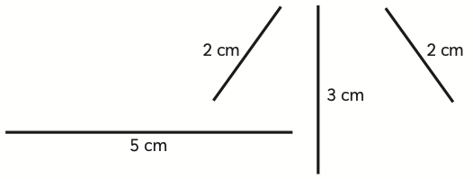

Nivel | 6º Básico
Tomo | 1
Capítulo | 6: Ángulos en triángulos y cuadriláteros
OA | 12: Construir y comparar triángulos de acuerdo con la medida de sus lados y/o sus ángulos con instrumentos o software geométricos.
Contenido | Construcción de triángulos.
Indicador de evaluación | Identifican las medidas que pueden tener los lados de un triángulo según la desigualdad triangular.
Habilidad | Argumentar y comunicar
Respuesta esperada | Se puede formar un triángulo con los segmentos de 2 cm, 2 cm y 3 cm.

¿Qué aprendí?
6° Básico Capítulo 6

- ¿Qué tienen en común estos triángulos?

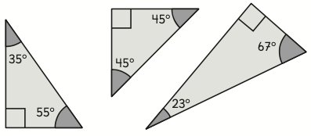

Nivel | 6º Básico
Tomo | 1
Capítulo | 6: Ángulos en triángulos y cuadriláteros
OA | 12: Construir y comparar triángulos de acuerdo con la medida de sus lados y/o sus ángulos con instrumentos o software geométricos.
Contenido | Clasificación de triángulos.
Indicador de evaluación | Describen triángulos rectángulos.
Habilidad | Argumentar y comunicar
Respuesta esperada | Los tres triángulos son rectángulos, es decir, tienen un ángulo interior que mide 90º.

¿Qué aprendí?
6° Básico Capítulo 6

- Calcula la medida de cada ángulo indicado y escríbela en el recuadro.

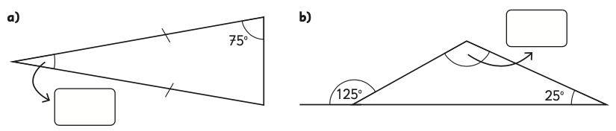

Nivel | 6º Básico
Tomo | 1
Capítulo | 6: Ángulos en triángulos y cuadriláteros
OA | 21: Calcular ángulos en rectas paralelas cortadas por una transversal y en triángulos.
Contenido | Ángulos en triángulos.
Indicador de evaluación | Calculan las medidas de los ángulos interiores en triángulos.
Habilidad | Resolver problemas
Respuesta esperada | a) 30º  b) 100º

¿Qué aprendí?
6° Básico Capítulo 6

- ¿Cuánto mide el ángulo desconocido?

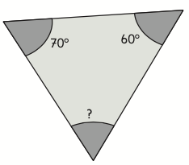

Nivel | 6º Básico
Tomo | 1
Capítulo | 6: Ángulos en triángulos y cuadriláteros
OA | 21: Calcular ángulos en rectas paralelas cortadas por una transversal y en triángulos.
Contenido | Ángulos en triángulos.
Indicador de evaluación | Calculan las medidas de los ángulos interiores en triángulos.
Habilidad | Resolver problemas
Respuesta esperada | 50º

¿Qué aprendí?
6° Básico Capítulo 6

- ¿Cuánto suman los cuatro ángulos de cualquier cuadrilátero?

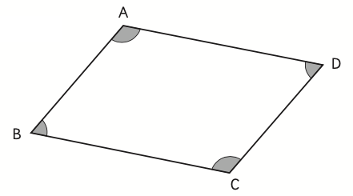

Nivel | 6º Básico
Tomo | 1
Capítulo | 6: Ángulos en triángulos y cuadriláteros
OA | 17: Demostrar de manera concreta, pictórica y simbólica que la suma de los ángulos interiores de un triángulo es 180° y de un cuadrilátero es 360°.
Contenido | Ángulos en cuadriláteros.
Indicador de evaluación | Identifican la suma de las medidas de los ángulos interiores de cuadriláteros.
Habilidad | Argumentar y comunicar
Respuesta esperada | 360º

¿Qué aprendí?
6° Básico Capítulo 6

- ABCD es un paralelogramo.

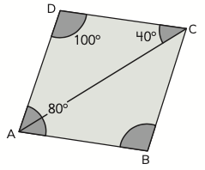

¿Cuánto mide el ángulo ACB?

Nivel | 6º Básico
Tomo | 1
Capítulo | 6: Ángulos en triángulos y cuadriláteros
OA | 17: Demostrar de manera concreta, pictórica y simbólica que la suma de los ángulos interiores de un triángulo es 180° y de un cuadrilátero es 360°.
Contenido | Ángulos en cuadriláteros.
Indicador de evaluación | Calculan las medidas de los ángulos interiores en cuadriláteros.
Habilidad | Resolver problemas
Respuesta esperada | 40º

¿Qué aprendí?
6° Básico Capítulo 6

- En la figura siguiente, L // M.

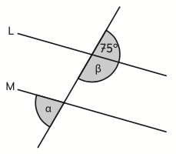

¿Cuál es la medida de los ángulos $α$ y $β$?

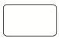
$α$ = $β$ =

Nivel | 6º Básico
Tomo | 1
Capítulo | 6: Ángulos en triángulos y cuadriláteros
OA | 21: Calcular ángulos en rectas paralelas cortadas por una transversal y en triángulos.
Contenido | Ángulos en rectas paralelas cortadas por una transversal.
Indicador de evaluación | Calculan las medidas de los ángulos en rectas paralelas cortadas por una transversal.
Habilidad | Resolver problemas
Respuesta esperada | $α$ = 75º y $β$ = 105º

¿Qué aprendí?
6° Básico Capítulo 6

- En la figura siguiente, EF // HI.

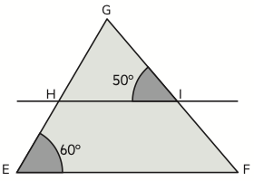

a) ¿Cuánto mide el ángulo GFE?

b) ¿Cuánto mide el ángulo HGI?

Nivel | 6º Básico
Tomo | 1
Capítulo | 6: Ángulos en triángulos y cuadriláteros
OA | 21: Calcular ángulos en rectas paralelas cortadas por una transversal y en triángulos.
Contenido | Ángulos en rectas paralelas cortadas por una transversal y en triángulos.
Indicador de evaluación | Calculan las medidas de los ángulos en rectas paralelas cortadas por una transversal y en triángulos.
Habilidad | Resolver problemas
Respuesta esperada | a) 50º  b) 70º

¿Qué aprendí?
6° Básico Capítulo 6

- En la figura, L // M y P // Q. Calcula las medidas de los ángulos $α$ y $β$.

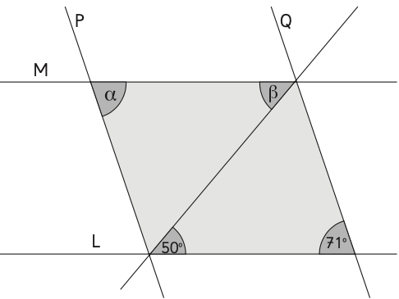

$α$ = $β$ =

Nivel | 6º Básico
Tomo | 1
Capítulo | 6: Ángulos en triángulos y cuadriláteros
OA | 21: Calcular ángulos en rectas paralelas cortadas por una transversal y en triángulos.
Contenido | Ángulos en rectas paralelas cortadas por una transversal.
Indicador de evaluación | Calculan las medidas de los ángulos en rectas paralelas cortadas por una transversal.
Habilidad | Resolver problemas
Respuesta esperada | $α$ = 71º y $β$ = 50º

¿Qué aprendí?
6° Básico Capítulo 6

- Selecciona el movimiento de la figura con que se formó el teselado.

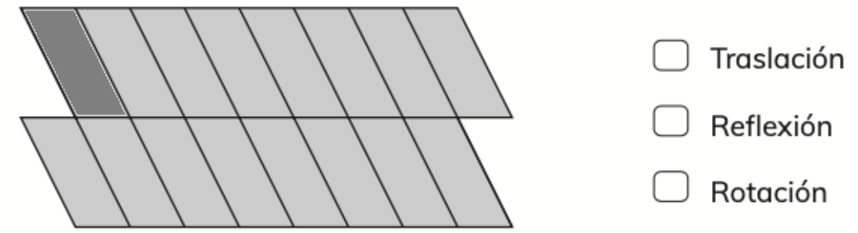

Nivel | 6º Básico
Tomo | 1
Capítulo | 6: Ángulos en triángulos y cuadriláteros
OA | 14: Realizar teselados de figuras 2D usando traslaciones, reflexiones y rotaciones.
Contenido | Teselaciones.
Indicador de evaluación | Identifican las transformaciones isométricas que permiten generar un teselado.
Habilidad | Resolver problemas
Respuesta esperada | Traslación.

¿Qué aprendí?
6° Básico Capítulo 6

- Selecciona el movimiento de la figura con que se formó el teselado.

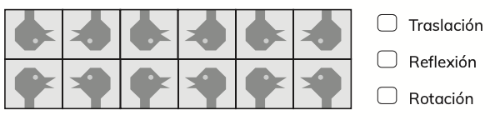

Nivel | 6º Básico
Tomo | 1
Capítulo | 6: Ángulos en triángulos y cuadriláteros
OA | 14: Realizar teselados de figuras 2D usando traslaciones, reflexiones y rotaciones.
Contenido | Teselaciones.
Indicador de evaluación | Identifican las transformaciones isométricas que permiten generar un teselado.
Habilidad | Resolver problemas
Respuesta esperada | Reflexión

¿Qué aprendí?
6° Básico Capítulo 6

- En el rectángulo ABCD, el ACB mide 36º.
¿Cuánto mide el DCA?

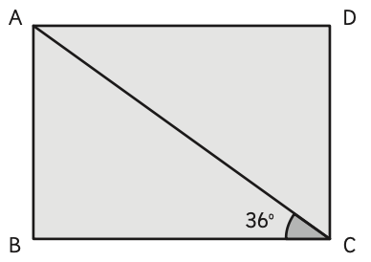
DCA mide .

Nivel | 6º Básico
Tomo | 1
Capítulo | 6: Ángulos en triángulos y cuadriláteros
OA | 21: Calcular ángulos en rectas paralelas cortadas por una transversal y en triángulos.
Contenido | Ángulos en rectas paralelas cortadas por una transversal y en triángulos.
Indicador de evaluación | Calculan las medidas de los ángulos en rectas paralelas cortadas por una transversal y en triángulos.
Habilidad | Resolver problemas
Respuesta esperada | 54º

